**Data: 27/10/2021**

1. **MOTIVO DAS ESCOLHAS DAS TABELAS**

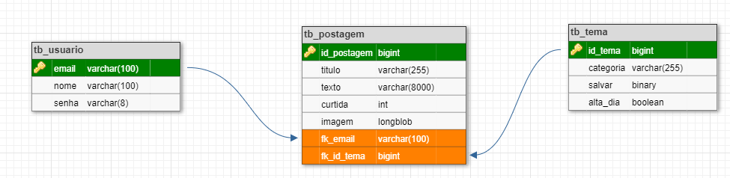

**TB_USUARIO**

* id_usuario: é utilizado como a primary key da tabela.
* e-mail: escolhemos para ser a chave primária porque ele não se repete.
* nome: para identificação do usuário.
* senha : para segurança da conta.

**TB_POSTAGEM**

* id_postagem**:** é utilizado como a primary key da tabela.
* título**:** será o texto da postagem do usuário.
* texto: é a parte da tabela onde o usuário irá colocar suas postagens em forma de texto.
* curtida: é utilizado como contador para o número de curtidas de cada postagem.
* imagem: é a parte da tabela onde o usuário irá colocar suas postagens em forma de imagem, vídeo, pdf ou word via link.
* fk_email: chave estrangeira importada da tb_ usuário.
* fk_id_tema: chave estrangeira importada da tb_tema.

1. **CÓDIGO EM SQL**

CREATE TABLE `tb_usuario` (

`email` varchar(100) NOT NULL,

`nome` varchar(100) NOT NULL,

`senha` varchar(8) NOT NULL,

PRIMARY KEY (`email`)

);

CREATE TABLE `tb_postagem` (

`id_postagem` bigint NOT NULL AUTO_INCREMENT,

`titulo` varchar(255) NOT NULL,

`texto` varchar(8000) NOT NULL,

`curtida` int NOT NULL,

`imagem` longblob NOT NULL,

`fk_email` varchar(100) NOT NULL,

`fk_id_tema` bigint NOT NULL,

PRIMARY KEY (`id_postagem`)

);

CREATE TABLE `tb_tema` (

`id_tema` bigint NOT NULL AUTO_INCREMENT,

`categoria` varchar(255) NOT NULL,

`salvar` BINARY NOT NULL,

`alta_dia` BOOLEAN NOT NULL,

PRIMARY KEY (`id_tema`)

);

ALTER TABLE `tb_postagem` ADD CONSTRAINT `tb_postagem_fk0` FOREIGN KEY (`fk_email`) REFERENCES `tb_usuario`(`email`);

ALTER TABLE `tb_postagem` ADD CONSTRAINT `tb_postagem_fk1` FOREIGN KEY (`fk_id_tema`) REFERENCES `tb_tema`(`id_tema`);